UBND HUYỆN GIA LÂM  TRƯỜNG THCS TT TRÂU QUỲ | ĐỀ CƯƠNG ÔN TẬP GIỮA HỌC KÌ I  MÔN: KHTN 6  Năm học: 2021 – 2022

PHẦN I. MÔN VẬT LÝ.
A . LÝ THUYẾT: CHỦ ĐỀ CÁC PHÉP ĐO (Ôn tập từ bài 5 đến bài 7)
Câu 1: Nêu đơn vị, dụng cụ đo và các bước đo chiều dài chiều dài, thể tích.
Câu 2: Nêu đơn vị, dụng cụ đo và các bước đo khối lượng.
Câu 3: Nêu đơn vị, dụng cụ đo và các bước đo thời gian.
B. HÌNH THỨC THI: TRẮC NGHIỆM
C. BÀI TẬP: Xem các dạng bài tập thuộc bài 5,6,7 trong SBT .

Bài 1: Đổi đơn vị

a) 0,5 tấn = ...........kg = ...............g d. 1l = ……... ml ……..... cm³

b) 5 yến = ……….kg = ..............lạng e. 150giây= ……..phút……..giây

c) 100m = ……......km = ……......dm f. 1 giờ 16 phút = ……….. giây

Bài 2: Xác định GHĐ, ĐCNN và đọc kết quả đo của các dụng cụ trong các câu sau:
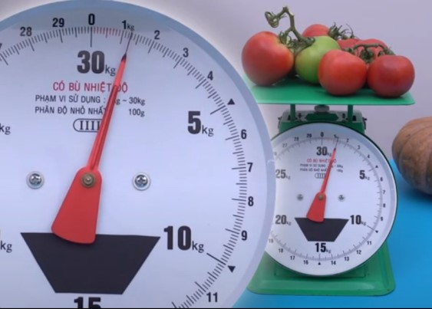 | 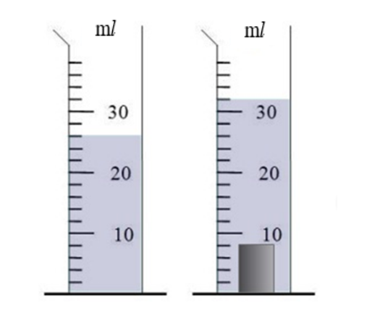

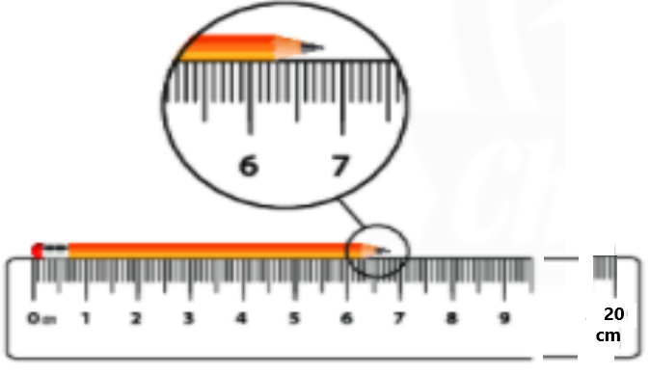

Bài 3:

a) Hằng ngày, bạn An phải đến trạm đón chuyến xe buýt lúc 6 giờ 30 phút sáng để đến trường. Nhưng hôm nay bạn An đi muộn 8 phút. Hỏi bạn An đến trạm xe lúc mấy giờ?

b) Trong một tuần lễ bạn A học môn Khoa học tự nhiên lớp 6 hết 2 giờ 40 phút với 4 tiết học. Hỏi mỗi tiết học là bao nhiêu phút?

Bài 4: Làm thế nào để lấy 1kg gạo từ bao gạo có 6kg nếu em chỉ có 1 cân (loại cân Robecval hay cân 2 đĩa) và quả cân 2kg?

PHẦN II. MÔN HÓA HỌC
Câu 1. Nêu khái niệm khoa học tự nhiên.
Câu 2. Kể tên 5 vật sống, 5 vật không sống, 5 vật thể tự nhiên, 5 vật thể nhân tạo.
Câu 3. Hãy kể tên các lĩnh vực của khoa học tự nhiên
Câu 4. Kính lúp có thể phóng đại vật lên bao nhiêu lần?
Câu 5. Cho biết cách sử dụng kính lúp.
Câu 6. Cho biết cách bảo quản kính lúp
Câu 7. Nêu các bộ phận của kính lúp
Câu 8. Kính hiển vi quang học có thể phóng đại vật lên bao nhiêu lần?
Câu 9. Nêu các bước sử dụng kính hiển vi quang học.
Câu 10. Nêu cách bảo quản kính hiển vi quang học
Câu 11. Phân biệt tính chất vật lý và tính chất hóa học của chất?
Câu 12. Tìm hiểu một số quy định và ký hiệu cảnh báo trong phòng thực hành?

PHẦN III. MÔN SINH HỌC.
1. Tại sao nói “Tế bào là đơn vị cơ bản của sự sống”?
2. Tại sao mỗi loại tế bào có hình dạng và kích thước khác nhau?
3. Nêu các thành phần chính của tế bào và chức năng của chúng?
4. Nêu điểm giống nhau và khác nhau về thành phần cấu tạo giữa tế bào nhân sơ và tế bào nhân thực?
5. Nêu điểm giống và khác nhau về thành phần cấu tạo giữa tế bào thực vật và tế bào động vật? Cấu trúc nào của tế bào thực vật giúp cây cứng cáp dù không có hệ xương nâng đỡ như ở động vật?
6. Cơ thể sinh vật đa bào lớn lên chủ yếu dựa vào những hoạt động nào của tế bào? Nêu ý nghĩa của sự lớn lên và sinh sản của tế bào?
7. Cơ thể là gì? Nêu các quá trình sống cơ bản của cơ thể?
8. Kể tên 5 vật sống và 5 vật không sống? Những đặc điểm nào giúp em nhận ra một vật sống?
9. Phân biệt cơ thể đơn bào và cơ thể đa bào? Cho 3 ví dụ về cơ thể đơn bào và cơ thể đa bào?
10. Nêu tên các cấp độ tổ chức của cơ thể đa bào từ thấp đến cao?
11. Mô là gì? Thế nào là cơ quan? Hệ cơ quan là gì? Nêu một số cơ quan, hệ cơ quan ở cơ thể người mà em biết?
12. Phân loại sinh học là gì? Nêu các bậc của hệ thống phân loại sinh vật từ cao đến thấp?
13. Giới sinh vật là gì? Hãy cho biết sinh vật được chia thành mấy giới? Kể tên các giới?
14. Khóa lưỡng phân là gì? Nguyên tắc của khóa lưỡng phân là gì? Nêu các bước xây dựng khóa lưỡng phân?

